Práctica de laboratorio

501-MArrabal-ISOP303.docx

Objetivo de la práctica

Utilización de fdisk, parted y Gparted desde un LiveCD de Ubuntu.

Inventario de material necesario
Para desarrollar esta práctica necesitaremos una máquina virtual con Linux y dentro de ella tener el Gparted.

Ejecución
EN LA TERMINAL

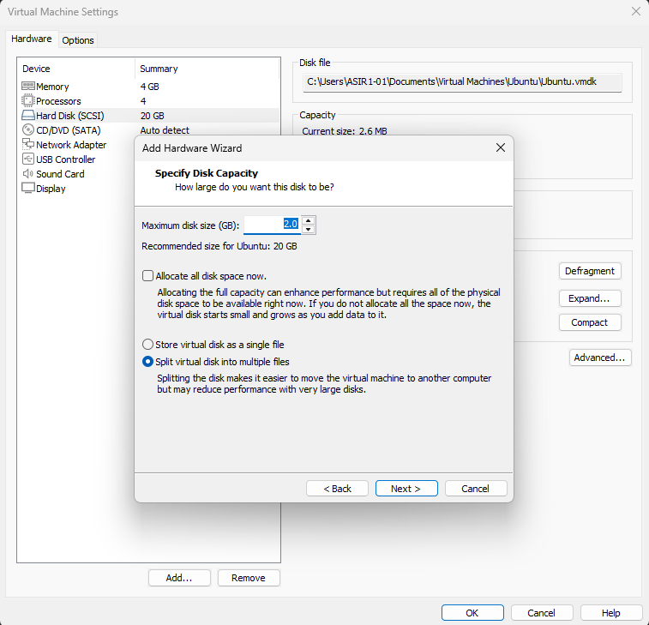
En primer lugar, creamos una máquina virtual con Ubuntu y le añadimos primero un disco de 2Gb.

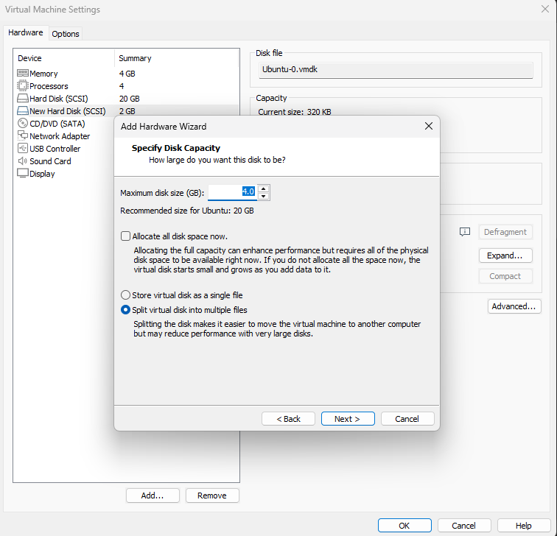
También le añadimos un disco de 4Gb.

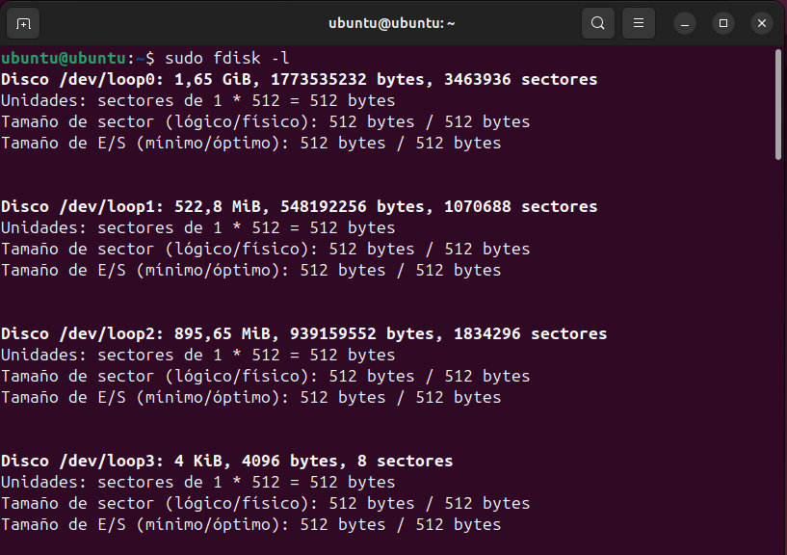
Una vez dentro de la máquina, abrimos la terminal y ponemos el comando “sudo fdisk -l”, el cuál nos va a mostrar todos los discos incluidos los que acabamos de crear ahora.
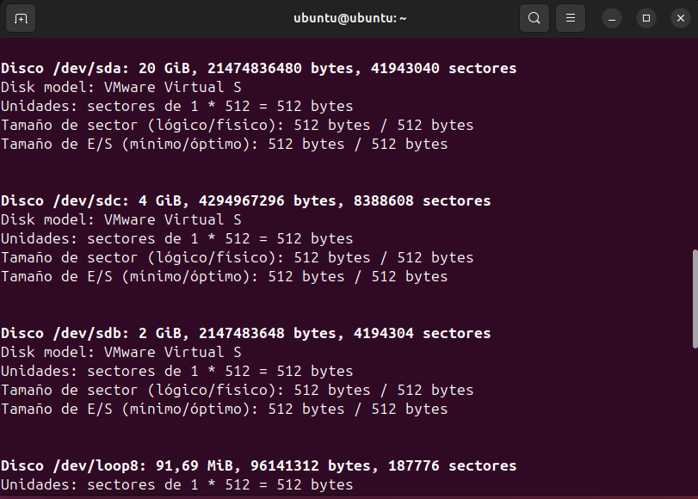
Los localizamos y nos quedamos con lo que pone. En el de 2Gb con “/dev/sdb” y en el de 4Gb con “/dev/sdc”.
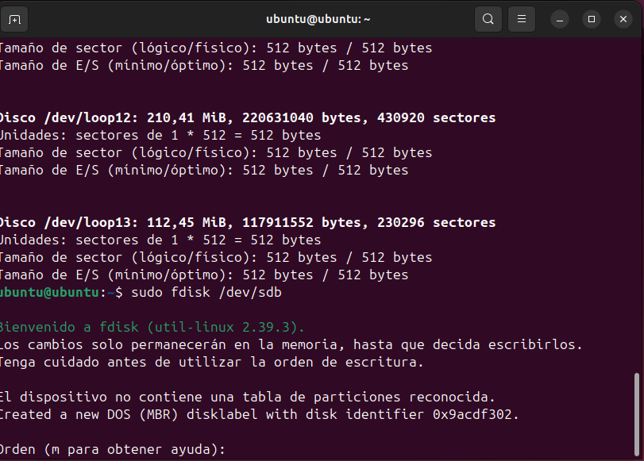
En primer lugar, empezaremos a hacer las particiones al disco de 2Gb, para empezar a hacerlo, le ponemos “sudo fdisk /dev/sdb”.
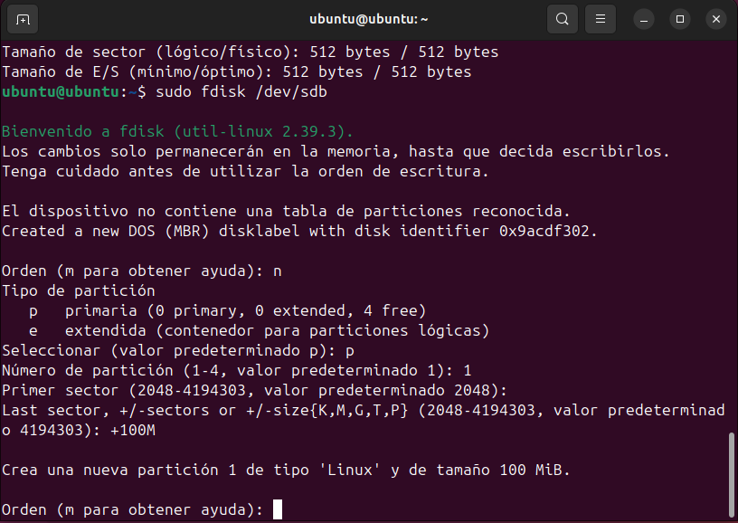
Ahora le indicamos la orden ‘n’ para que nos pregunte que tipo de partición queremos, le indicamos que la primaria con la ‘p’, luego le inidicamos que es la partición ‘1’ y por último los Mbytes que le vamos a poner.
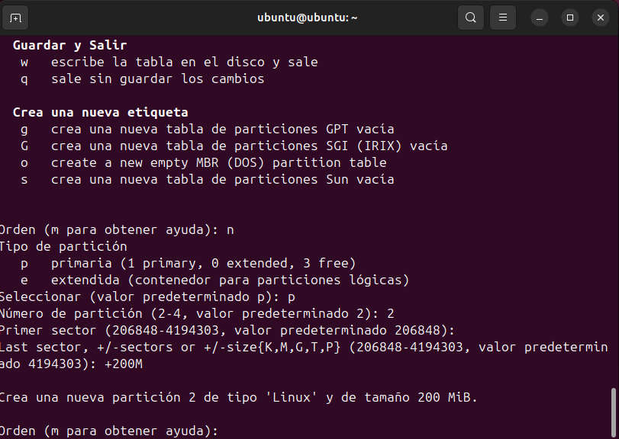
Ahora hacemos exactamente lo mismo, pero indicamos que es la segunda partición y le subimos los Mbytes.
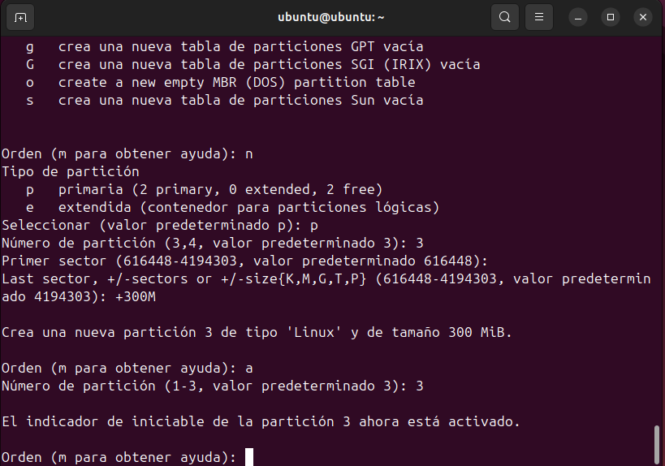
Y, por último, para este primer disco le creamos la tercera partición, que esta tendrá 300Mbytes.
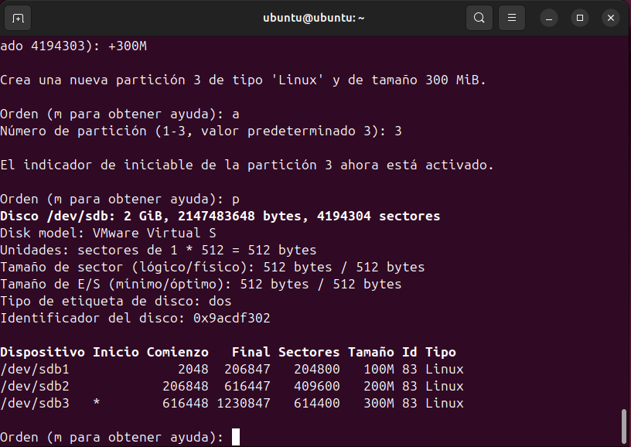
Posteriormente le damos a la ‘p’ para ver todas las particiones que hemos creado y comprobar que están bien. Para activar la partición que queramos, pondremos la letra ‘a’ y seleccionamos la que queramos, en mi caso la 3.
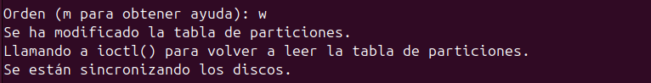
Y por último para confirmar, tecleamos la ‘w’.
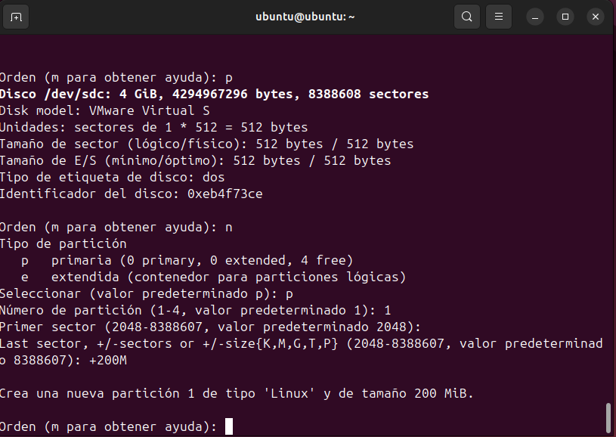
Ahora hacemos el mismo procedimiento para el disco de 4Gb. Le ponemos una partición primaria de 200Mbytes.
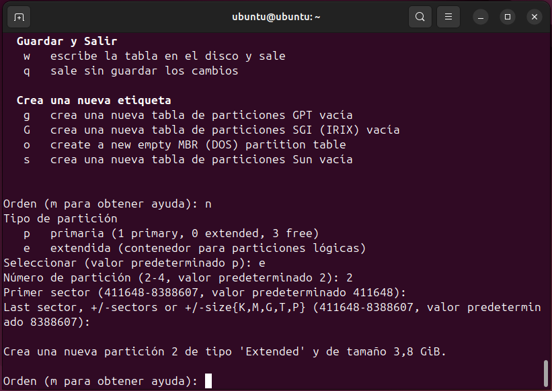
Pero en cambio, en vez de ponerle más particiones primarias, le ponemos en vez de la letra ‘p’, la letra ‘e’ para crear una partición extendida. Las particiones extendidas ocupan todo el almacenamiento del disco excepto que no hayamos creado una partición primaria previamente, como es nuestro caso.
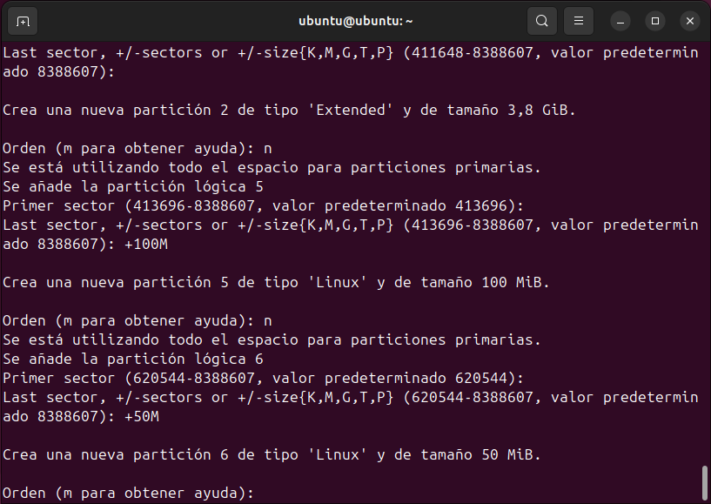
Hecho eso, vamos a crear dos particiones lógicas en esa extendida, ponemos la letra ‘n’ y solo le tenemos que indicar a cada una cuantos Mbytes queremos.
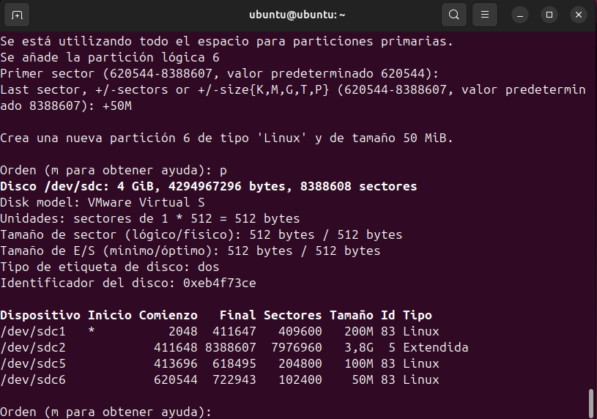
Ponemos la ‘p’ para comprobar que hemos hecho todo bien y confirmamos con la ‘w’.
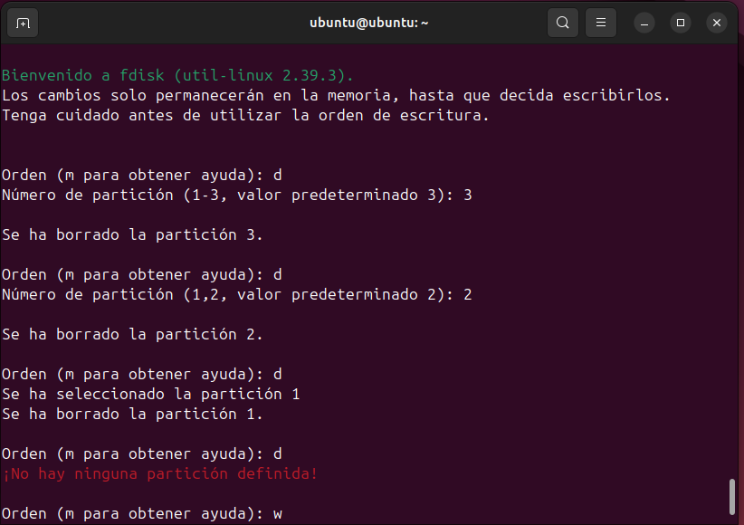
Ahora vamos a borrar todas las particiones que hemos creado previamente, ponemos el comando “sudo fdisk /dev/sdb” para indicar que primero queremos borrar las particiones del disco más pequeño. Y lo único que tenemos que hacer es poner la letra ‘d’ y seleccionar el número de la partición que queremos borrar. Así con todas.
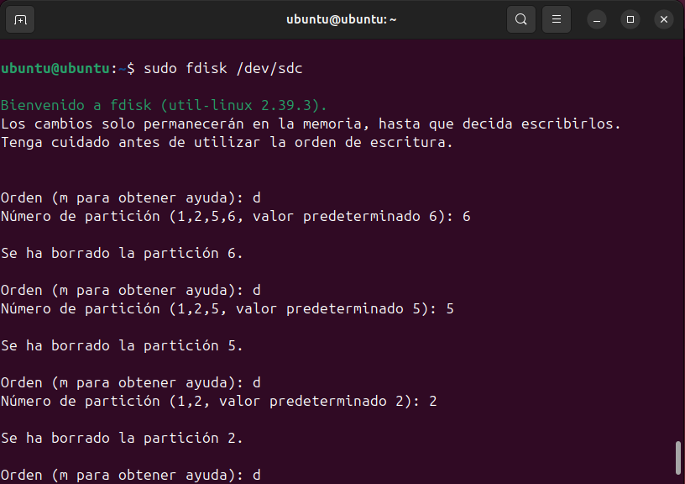
El mismo procedimiento solo que con el otro disco, fijándonos bien de que las particiones lógicas están con los números ‘5’ y ‘6’.

EN GPARTED
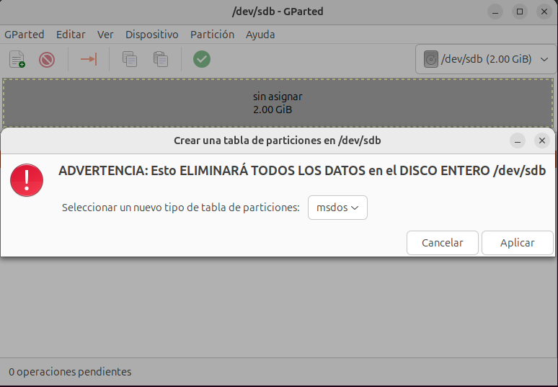
Ahora vamos a crear las particiones con Gparted. Para meternos en Gparted tenemos que poner en la terminal el comando ”sudo gparted” y arriba a la izquierda seleccionamos el disco de 2Gb.
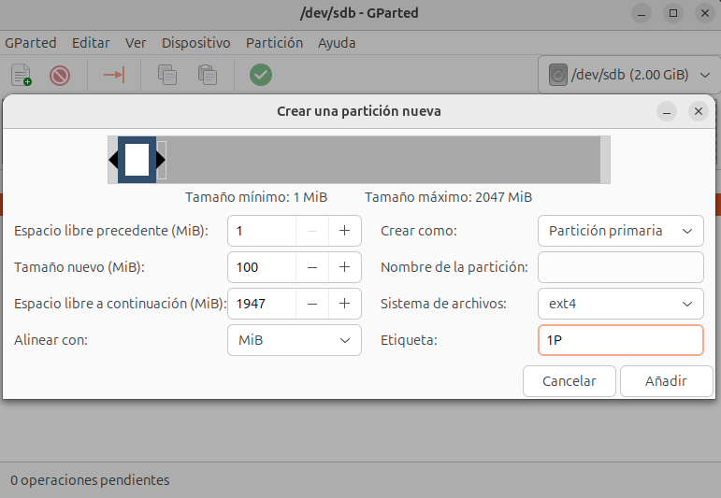
Aquí es mucho más sencillo, lo único que tenemos que poner es e tamaño nuevo y poner una etiqueta para identificar la partición.
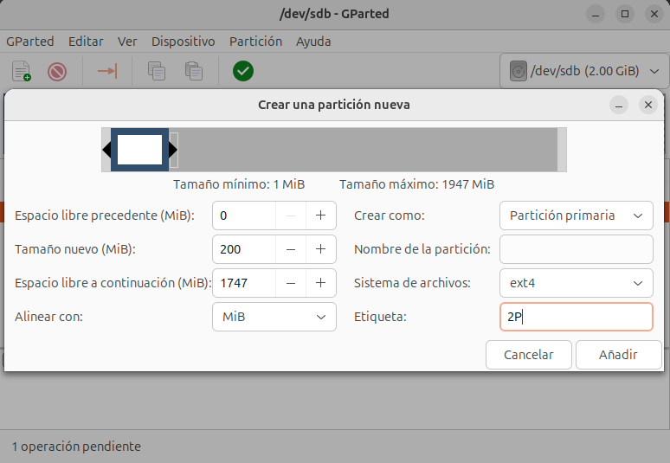
Lo mismo con la segunda partición primaria, pero le ponemos 200 Mbytes.
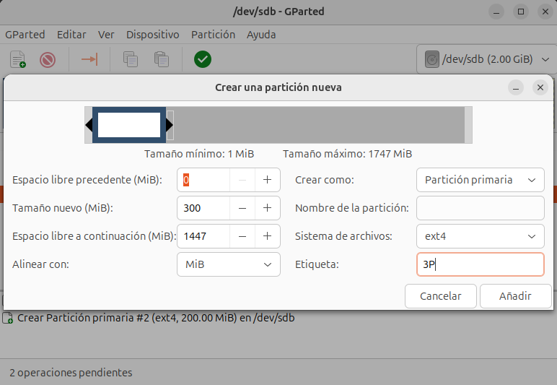
Y por último, lo mismo con la tercera partición primaria, solo que esta va a tener 300 Mbytes.
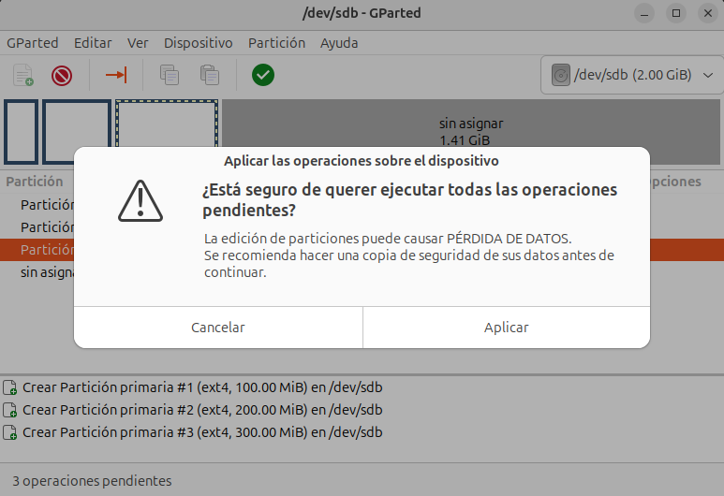
Una vez hechas las 3 particiones, le damos al tick en verde que hay arriba para confirmar y lo aplicamos.
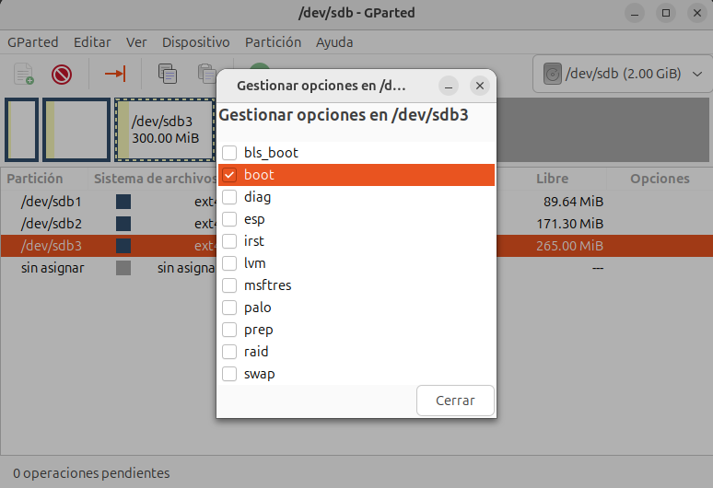
Para activar la partición, lo único que tenemos que hacer es click derecho en la partición que queramos activar, le damos a gestionar opciones y seleccionamos ‘boot’.
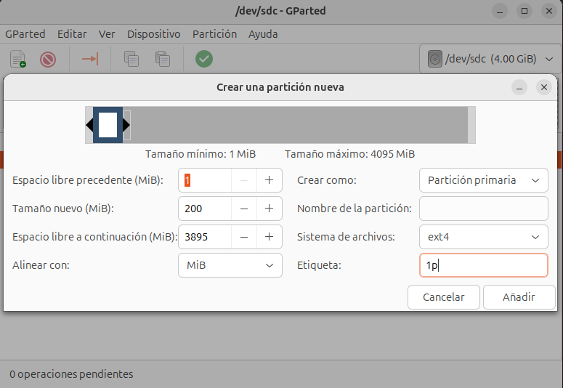
Ahora vamos con el disco de 4Gb, arriba a la derecha lo seleccionamos. La primera partición es lo mismo, la indicamos como primaria y le ponemos los Mbytes, sin olvidarnos de la etiqueta.
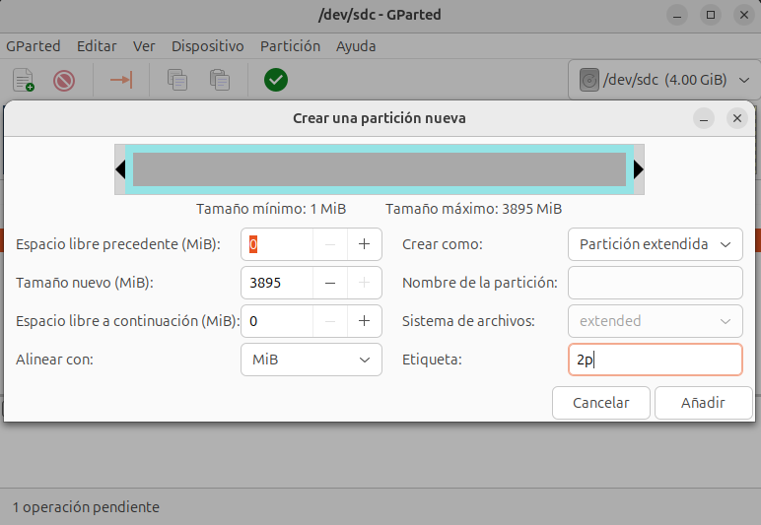
Ahora seleccionamos otra partición pero esta va a ser la extendida, a la cuál, como he dicho antes, pues va a ocupar lo restante del disco.
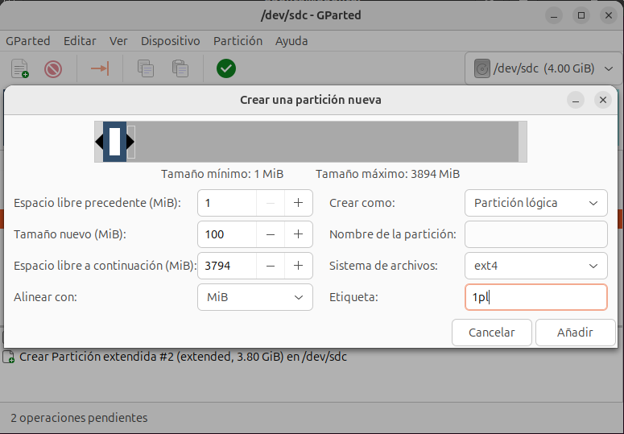
Ahora, siempre que le demos a crear una partición nueva, va a ser sí o sí una partición lógica, y ya a estas pues les ponemos los Mbytes que queramos y la etiqueta.
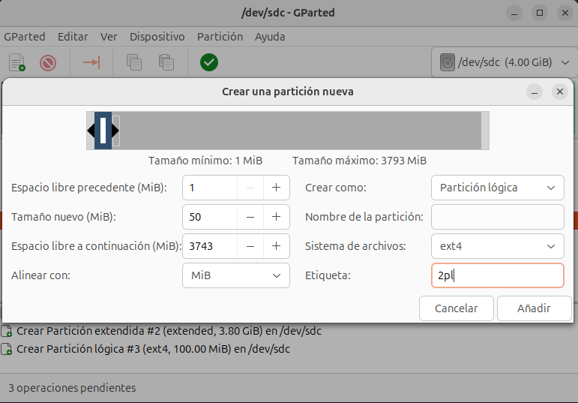
Y lo mismo con la otra partición lógica.
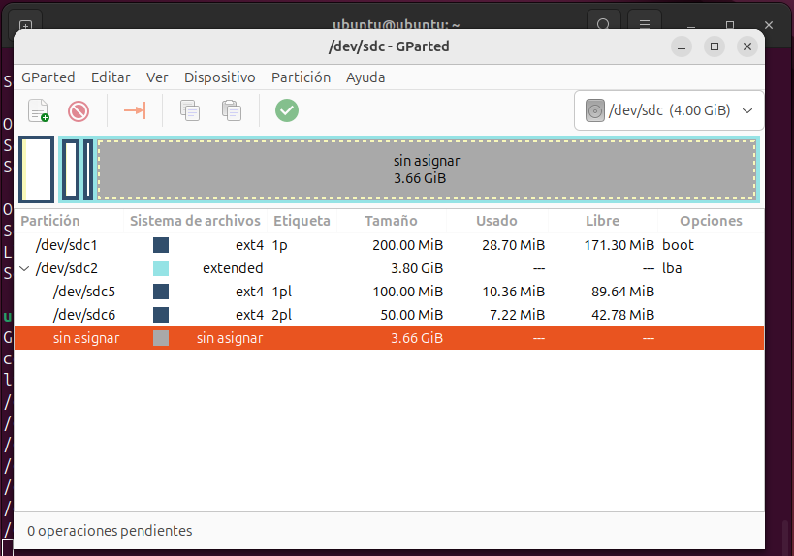
Ya, lo único que nos falta es activar la primera partición como he dicho antes y ya habremos terminado la práctica.

Consideraciones finales
Me ha parecido muy entretenida la práctica y me ha gustado más como se crean las particiones en Gparted antes que en la teminal.

